В дополнение к ранее направленному письму Департамента хозяйства города Севастополя от 02.08.2022 N2 5044/01-03-01-14/02/22 по вопросу водоснабжения сообщаем.
Скважины, состоящие на балансе 166 ОМИС ЧФ используются в интересах Министерства обороны Российской Федерации и не подлежат передаче в собственность города Севастополя.
Основное назначение скважин водоснабжение воинских частей, расположенных в районе мыса Фиолент. Ранее водоснабжение ТСН СТ «Первомайское-1» осуществлялось от вышеуказанных скважин и сетей водоснабжения.
Кроме воинских частей и ТСН СТ «Первомайское-1», по согласованию с командованием ЧФ, к этим сетям были подключены садоводческие товарищества ТСН СТ «Коммутатор», ТСН СТ «Теремок», СТ «Старт», тсн ст «союз».
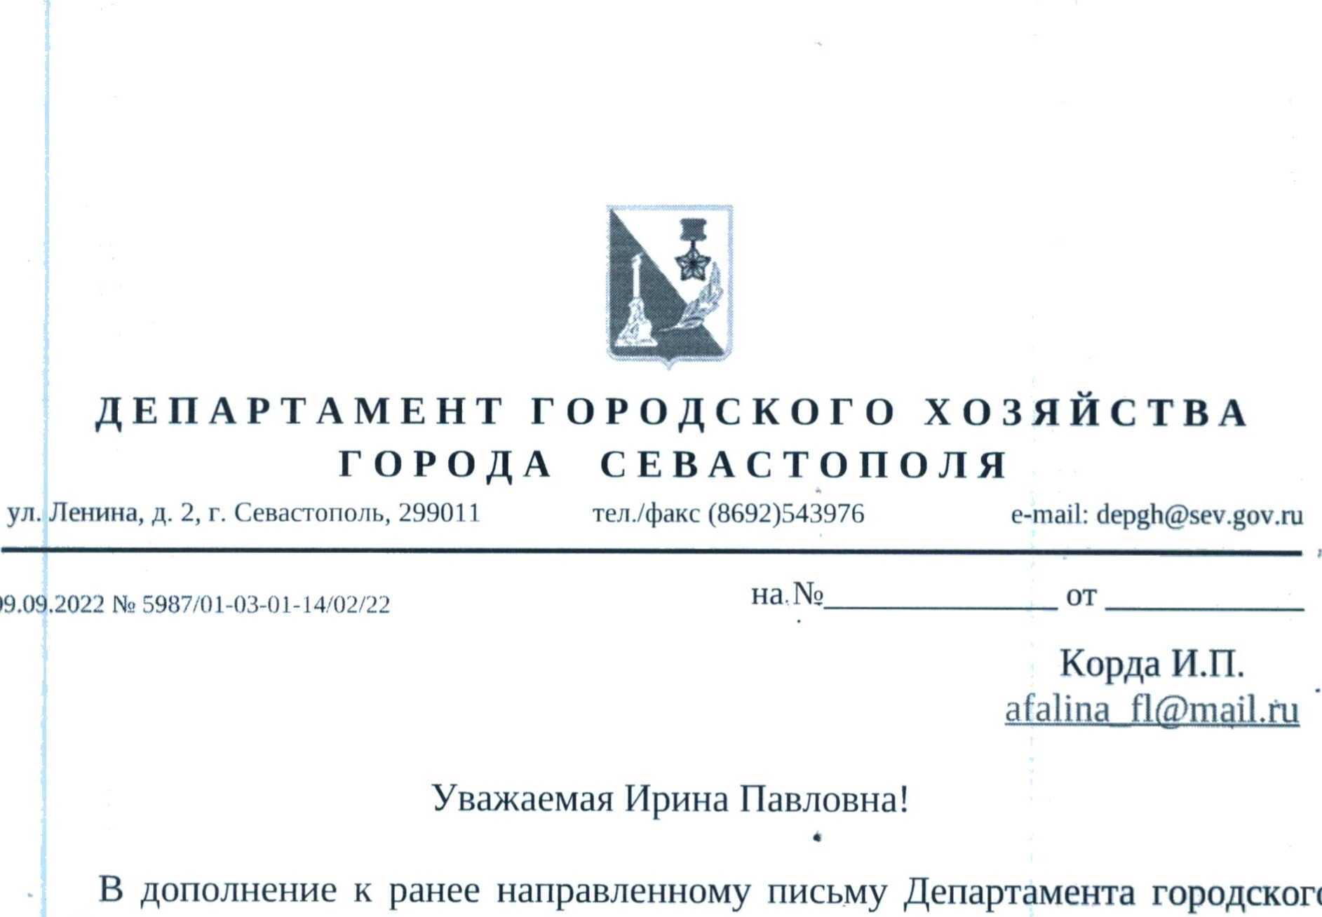
В настоящее время из-за ограниченного дебита скважин, водоснабжение осуществляется только для военного городка; все остальные потребители отключены.
09.09.2022
городского
Городские сети водоснабжения, находящиеся в хозяйственном ведении ГУПС «Водоканал», в данном районе отсутствуют. Ближайший городской водопровод, к которому можно подключиться, расположен на расстоянии от 3-х до 6 км по прямой. С учетом рельефа местности и существующих землеотводов, трасса прохождения водовода увеличивается более чем в 2 раза.
Рассмотрение вопроса подключения к сетям водоснабжения объектов в данном районе будет возможно после реализации мероприятий, включенных в государственную программу г.Севастополя «Развитие жилищнокоммунальной инфраструктуры г.Севастополя»:
- Строительство водовода м. Фиолент, Ду-250мм, L=14400M.
- Строительство 3-го блока водопроводных очистных сооружений ВУ-З с закольцовкой водопроводных узлов N2 20 и N219.
Заказчиком и данным мероприятиям являются ГКУ плуатации объектов городского хозяйства» и ГКУ ГС «ЕДКС».


Директор Департамента городского хозяйства города евастополя Е.С. Горлов
по
распорядителем
Коржан Ярослава Романовна
(8692) 44 4 16

